выпуск №6
(2018 – 2019 уч.год)

- В КАЛЕЙДОСКОПЕ ШКОЛЬНЫХ ДЕЛ-
Уже стали традиционными мероприятия по уборке территорий школьного двора, Центрального парка, прилегающих к школе территорий, Памятника погибшим воинам. Каждую неделю ребята выходят на субботник, убирают опавшую листву, собирают мусор, вскапывают грядки и т.д. Чтобы работать было веселее, звучит музыка, а иногда можно даже услышать песенные соревнования.
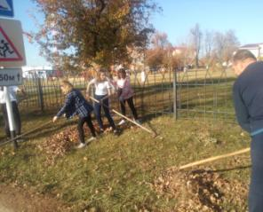
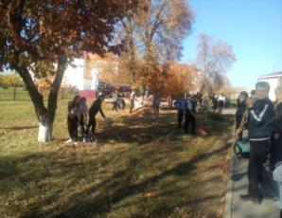

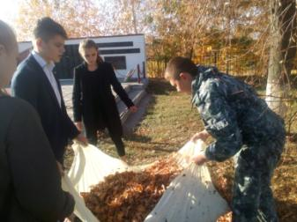
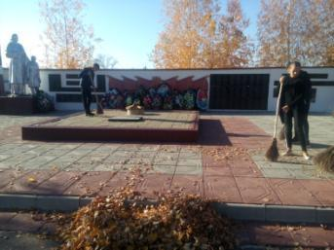
Учредитель и издатель – Совет старшеклассников МБОУ Митрофановская СОШ
Куратор: Плохих Надежда Викторовна
Главный редактор: Кодацкая Елизавета,11 «А» класс
Корреспонденты: Головенко С., Мирошникова А., Сотников М., Гринева В.
Фотокорреспонденты: Калюжная Ксения, Дьякова Ольга.
Верстка и дизайн: Гостева Ю., Ракшина М.,Пойда А., Дьякова О., Зубкова С.
Адрес редакции: МБОУ Митрофановская СОШ, кабинет №207
e-mail mitrscho@yandex.ru

Юные поэты МБОУ Митрофановской школы! Вы сможете размещать свои стихотворения, удивительные рассказы, истории! Наша газета поможет раскрыть все ваши творческие способности,
и продемонстрировать их всей школе!

